基隆市特教資源中心學生教育輔助器材－
特製輪椅與推車評估表
一、學生基本資料
1.姓名： 性別：□男 □女 出生年月日： 年 月 日 年級：
2.特殊教育類別
□視覺障礙 □聽覺障礙
□肢體障礙：□上肢 □下肢 □軀幹 □四肢
□智能障礙 □身體病弱 □自閉症 □多重障礙者：
□其他：
程度：□無手冊 □輕度 □中度 □重度 □極重度
二、使用評估
- 使用目的與活動需求：________________________________________________________

行走能力 | 站/坐 能力 | 移位
☐能在不平坦的地面放手行走 | ☐扶持穩定物能自行站起 | ☐可獨立完成(包括輪椅的煞車及移開腳踏板)
☐平坦地面可放手行走  ☐扶持穩定物能自行行走 | ☐無法站但可坐一般椅 | ☐需要稍微的協助或需要口頭指導，協助方式:
☐無法跨步行走 | ☐無法坐一般椅需高椅背 | ☐可自行從床上坐起來，但移位時仍需要人幫忙
 |  | ☐需別人協助可坐起來或需要兩人幫忙方可移位

- 目前使用的輪椅輔具：
□ 目前無使用 (以下免填)
- 已使用：_____年 月□使用年限不明
- 現有輪椅輔具種類：□非輕量化量產型輪椅 □輕量化量產型輪椅
□量身訂製型輪椅□高活動型輪椅 □其他：
附加功能(可複選)：□具利於移位功能 □具仰躺功能 □具空中傾倒功能
- 輔具來源：□自購 □社政 □勞政 □教育 □其他：
- 目前使用情形：□已損壞不堪修復，需更新
□規格或功能不符使用者現在的需求，需更換
□適合繼續使用，但需要另行購置一部於不同場所使用
□其他：
- 輔具操控能力：
□具良好輪椅操控能力
□可自行推動輪椅
□無自行推動輪椅能力

- 身體功能與構造：
輔具使用之相關診斷(可複選)：
□中風偏癱(左/右) □脊髓損傷(頸/胸/腰/薦) □腦性麻痺(GMFCS-Level ) □小兒麻痺
□運動神經元疾病 □下肢骨折或截肢 □關節炎 □心肺功能疾病 □肌肉萎縮症 □其他：
身體尺寸量測：身高約 公分，體重約 公斤 軀幹厚度： 公分
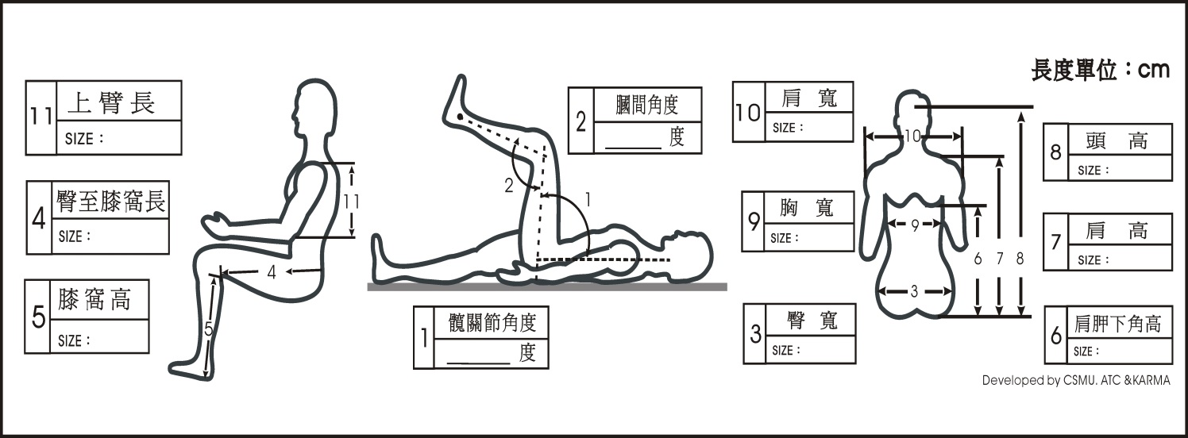
公分
肩高
7
公分
頭高
8
公分
膝窩高
5
公分
上臂長
11
公分
□肩胛下角
□腋窩高

6
- 度
膕間夾角
2
公分
臀至膝窩長
4
公分
肩寬
10
公分
胸寬
9
公分
臀寬
3
- 度
髖關節夾角
1
※雙側不同時請標示：左/右
身體各部位姿態 | 坐姿平衡 | □良好 □雙手扶持尚可維持平衡 □雙手扶持難以維持平衡  在未扶持情況下，身體特別明顯會倒向：□不會倒 □左側 □右側 □前方 □後方
 | 骨盆 | □正常 □向前/後傾 □向左/右傾斜 □向左/右旋轉  坐姿時骨盆經常：□無滑動 □向前滑動 □向後滑動 □向左滑動 □向右滑動
 | 脊柱 | □正常或無明顯變形 □脊柱側彎 □過度前凸(hyperlordosis) □過度後凸(hyperkyphosis)  □其他變形：
 | 頭部控制 | □正常 □偶可維持頭部正中位置但控制不佳或耐力不足 □完全無法控制
 | 肩部 | □正常 □後縮 □前突
 | 髖部 | □正常 □內收 □外展 □風吹式變形 □其他：
 | 膝部 | □正常 □屈曲變形 □伸直變形
 | 踝部 | □正常 □內/外翻變形 □蹠/背屈變形
 | 其他攣縮 | □無 □部位： 對坐姿擺位之影響：
認知能力 |  | □正常 □尚可 □差 | 視知覺能力 | □正常 □尚可 □差
判斷能力 |  | □正常 □錯亂或遲鈍 | 情緒控制 | □正常 □尚可 □差
皮膚感覺 |  | □正常 □異常： □喪失： □無法施測，原因：
壓瘡 |  | □未發生 □過去有  □目前有：部位： 尺寸： 公分× 公分  分級：□I □II □III □IV
操作技巧  □使用者  □照顧者 |  | (1)啟動/解除煞車：□可 □否 □遲緩或困難  (2)在平地及坡面上執行前進、後退、轉向及停止：□可 □否 □遲緩或困難  (3)以前進及後退方式在開門時限內進出電梯：□可 □否  (4)自行開門並安全通過：□可 □否  (5)於較窄的通道中穩定向前推行5公尺：□可 □否  (6)進出小轎車或馬桶、床鋪間的轉位：□可 □否 □遲緩或困難  (7)上下10公分的台階：□可 □否 □不安全或困難

三、規格配置建議
1. 輔具規格配置：
類 型 | □一般量產型輪椅（常見市售品只需決定座寬）  □量身訂製型輪椅  □高活動型輪椅 |  |  | 附加功能：  □不需輪椅附加功能  □輪椅附加功能A款(具利於移位功能)  □輪椅附加功能B款(具仰躺功能)  □輪椅附加功能C款(具空中傾倒功能)
 | 主要使用地點：□室內 □戶外 □均需要 |  | 主要操作者：□個案本身 □照顧者  □兩者皆要
 | 骨架形式：□固定式 □折合式 |  | 前輪型式：□實心胎 □氣胎 □其他：
 | 後輪形式：□固定 □快拆 □實心胎 □氣胎 □免充氣胎 □軸心可前後調整 □外展角度可 依使用者需求設定 □其他：
 | 手推圈形式：□無需求 □金屬推圈 □塑膠推圈 □加裝梅花輪 □披覆橡膠 □其他：
 | 煞車形式：□前推式煞車 □後拉式煞車 □加長煞車柄 □推把附煞車 □其他：
座 椅 系 統 | 椅面 | □一般帆布型 □皮質 □布質 □泡棉 □硬式底板 □特製座墊 □其他：
 | 椅背 | □一般帆布型 □皮質 □布質 □泡棉 □特製背靠
 | 扶手 | □全長式 □近桌式扶手 □固定式 □後掀式 □全拆式 □升降式 □其他：
 | 靠腳 | □固定式 □垂直式 □可旋開＋可掀卸式 □可旋開＋可掀卸式＋抬高式 □截肢式  □其他：  □小腿靠墊 □小腿靠帶
 | 踏板 | □單片式 □兩片式 □旋轉式 □其他：  □腳掌帶 □腳跟擋帶
其他輪椅配件：
□固定帶：
□胸帶：□一字型胸帶 □H帶 □其他：
□骨盆帶：□彈扣式織帶 □兩節式粘扣帶 □其他：
□大腿環帶：□彈扣式織帶 □兩節式粘扣帶 □其他：
□小腿環帶：□彈扣式織帶 □兩節式粘扣帶 □其他：
□臀側支撐墊 □大腿分隔墊 □外展鞍板 □內收鞍板 □前膝檔板
□桌板 □防傾桿 □其他：

2.其他擺位系統
□ 不需其他擺位系統
□硬式背靠 | 1. 底板形式：  □平面型硬式底板 □預先成形曲面硬式底板  2. 背墊材質：  □一般平面泡棉背墊 □適形泡棉背墊 □充氣式背墊  □凝膠墊，種類：□固態或顆粒凝膠 □流體凝膠(如Jay)  □填充式氣囊氣背座(如VICAIR) □其他：  3. 調整功能：  □無調整功能 □可快速拆裝 □角度調整功能 □座深調整功能  □嵌入式吊掛系統 □其他：
□軀幹側支撐架 | 1. □雙側 □單側(□左側/□右側)  位置：左：離座墊高 公分～ 公分；深度： 公分  右：離座墊高 公分～ 公分；深度： 公分  2. 調整功能：  □可調整左右位置 □可調整上下位置 □可調整深度 □可外掀  □可免工具拆除 □其他：
□頭靠系統 | 1. 形式：  □一字弧型 □四爪型 □ㄇ字型 □五片式 □其他：  2. 調整功能：  □可調整高度位置 □可調整前後位置 □可調整支撐面角度  □其他：  3. 相關配件：  □頭部綁帶 □前額支撐 □下巴支撐 □肩部支撐 □其他：
3.建議廠牌型號： （提供學校取得估價單之參考，主要還是以功能規格為主）

4. 其他建議事項：

專業人員類別： □物理治療師 □職能治療師
專業人員姓名：ˍˍˍˍˍ 專業人員電話：ˍˍˍˍˍ
評估日期：ˍˍˍˍ年ˍˍˍˍ 月ˍˍˍˍ日
（專業人員電話供審查有疑義時聯絡確認需求）

